Sleðabrekkan

Hópaverkefni gildir 8%
Verkefni vinnst í tveggja manna hópum.

Lýsing:
Bæjarstjórinn á Akureyri fór með barnið sitt að renna á snjóþotu. Brekkan sem þau renndu sér í sést á mynd 1. Hún byrjar við x = 0m og nær næstum 50 metra út.
Bæjarstjóranum finnst brekkan leiðinlega brött í lokin og ætlar að breyta henni svoleiðis að:
Brekkan á að jafnast út svoleiðis að nýja brekkan verður með jafnan halla alla leið upp á 13°. Hæðin í byrjun (topppunktur) við $x=0$ á að vera sú sama í nýju brekkunni og þeirri gömlu.. Brekkan er 200 metra breið (inn í pappírinn).
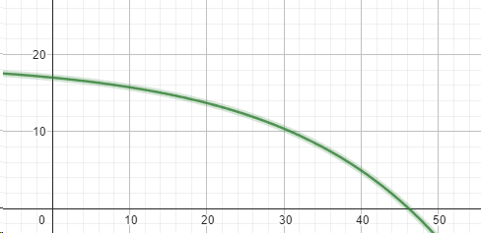
Bæjarstjórinn hefur fengið stærðfræðinga til að mæla og reikna út að fallið sem best lýsir gömlu brekkunni er:
$$f(x)=19-2⋅{1.05}^{x}$$

Mynd 1: Sleðabrekkan eins og hún er núna. Allar stærðir eru í metrum
- Reiknaðu út hvaða halla gamla brekkan hefur þar sem hún kemur niður á jafnsléttu.
- Teiknaðu upp rissmynd sem sýnir bæði gömlu brekkuna og þá nýju eftir breytingar.
- Reiknaðu hvað þarf að flytja mikið af jarðvegi til á gömlu brekkunni svo að hún verði að þeirri nýju. Þarf að bæta við/fjarlægja einhvern jarðveg?
- Teiknaðu upp í geogebra bæði gömlu og nýju brekkuna og settu inn í skýrsluna.

Skýrsla:
Skýrslan á að hafa forsíðu, innihaldslýsingu, myndir, alla útreikninga og útskýringar á lausn verkefnisins. Verkefnið skiptist í 80% lausn á verkefni og 20% frágang.

